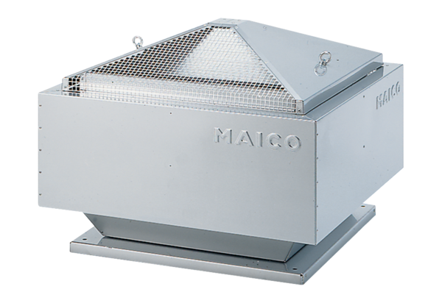Radiální střešní ventilátor DRD 22/4 BObsah dodávky: 1 kusSortiment: C
Typové číslo: 0087.0101Výrobce: MAICO

